  - عمادة
كلية القانون والعلاقات الدولية والدبلوماسية

المؤتمر الدولي الاول لكلية القانون والعلاقات الدولية /جامعة بيان / اربيل
iclir20@bnu.edu.iq

الى: السيد الفاضل د. سركوت سليمان المحترم/ جامعة صلاح الدين –كلية القانون

السلام عليكم ورحمة اللة وبركاته.
ببالغ الشكر والتقدير لإهتمامكم ومتابعتكم وحرصكم على المشاركة يسرنا إفادتكم قبول بحثكم الموسوم ب (اشكاليات منهجية في تحديث المناهج القانونية والمسؤولية المدنية المترتبة عليها ) المقدم الى "المؤتمر الدولي الاول لكلية القانون والعلاقات الدولية" الذي يعقده جامعة بيان للفترة من 12و متغيرات القوة الاقتصادية وأثرها في أداء الحكومة العراقية: دراسة مقارنة مع دول الجوار الجغرافي13 –نيسان -2020 في تمام الساعة (9) صباحا ، على قاعة مكتبة الزيتونة –بارك سامي عبدالرحمن.
ونتشرف بدعوتكم لحضور المؤتمر وإلقاء بحثكم من خلال عرض بوربوينت خلال جلسات المؤتمر.
مع خالص التقدير ...

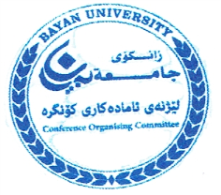

د.سولاف عبدالله
عميد كلية القانون والعلاقات الدولية والدبلوماسية

